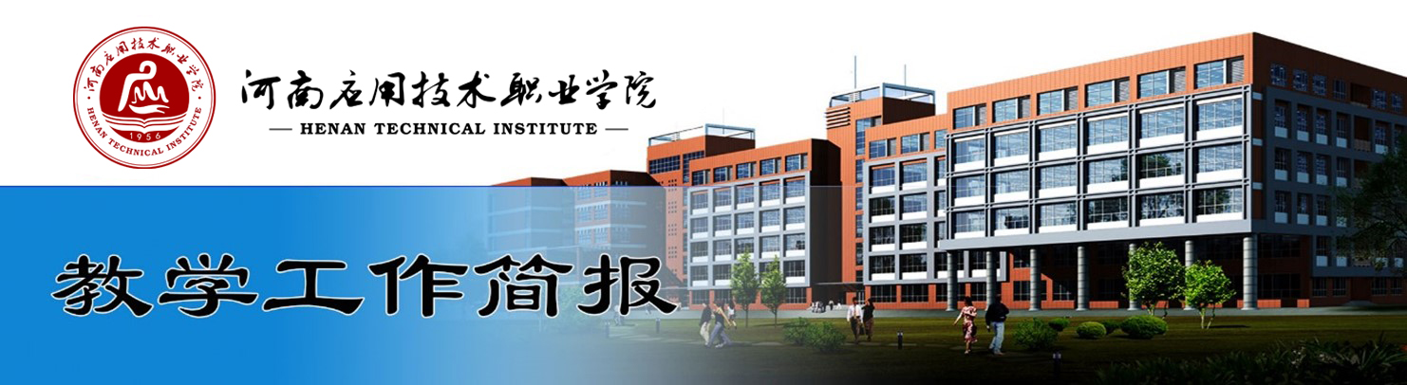

2021-2022学年第一学期第1期（总第010期）

一、暑假教学工作
★完成2020级学生课程安排及线上教学准备工作。
★组织召开灾后重建暨疫情防控教学工作会议；组织完成“7.20”暴雨后教室、实训室、保密室、视频指挥室、智慧教室等教学场所的排涝、维护等工作。
★组织完成全校各专业人才培养方案修订工作。
★完成2021年度双高校建设任务计划编制工作。
★完成入库项目申报和项目的招标及绩效检查工作。完成7个入库项目申报工作、3个项目的验收、报账、入资产、支付流程工作、2个项目的招标、2个项目的绩效抽查材料的撰写。完成对《泛雅教学平台、尔雅通识课使用费项目》资金申请、结算流程。
★组织安排114名学生留校进行技能大赛的备赛训练。
★完成766人次教师素质提升培训。组织各教学部门备赛教师团队共76人开展线上教学能力比赛专项培训；组织全校教研室主任、专业负责人共计80人开展专项教研能力提升培训；组织教师进行“雨课堂+学堂云”平台使用培训；组织完成对各教学部门教学管理人员正方系统部分功能培训工作。共组织180余名教师参加“中国职业教育学会”等部门举办的线上培训。
★组织开展2022年度拟新增专业调研工作。
★按照疫情防控要求，每日对5783顶岗实习学生上报疫情日报告、零报告工作。按照开封市要求对2073名东校区实习学生进行疫苗注射情况排查。
★完成《师德专题教育情况总结》等5项材料申报，完成2021届专升本已录取学生汇总及统计工作；完成2020、2021专升本学生数据统计工作；完成上学期任课教师的评教工作。
二、新学期工作规划
（一）教学保障
1.做好线上教学组织实施工作，组织好“开学第一课”教学保障。做好新生入学复试工作。
2.加强两地三校区日常教学运行调度，如教学检查、期末考试、四六级考试等。
3.做好外聘教师的选聘和管理工作。
（二）强化师资队伍建设
1.举办师德师风系列主题教育活动，推动实施师德考评，评选年度师德标兵10名。进行教学质量奖评选工作。
2.组织完成 “教技精进、基础锤炼 高校教师八项全能教学必修基本功直播培训活动”；秋季组织开展教师基本功比武活动。
3.举办校级青年教师课堂教学创新大赛校赛，组织省赛备赛、参赛。
（三）深入推进双高校建设
进行任务计划制订与布置，牵头督导任务实施，开展各类项目建设的校级立项，完成教务处内部建设任务，组织完成上半年任务建设成果平台上传。
（四）动态调整专业
组织开展2022年度新增专业（及撤、停专业）调研论证，完成拟招生专业平台申报备案工作。
（五）组织好职业技能大赛
组织开展20项以上2021年度校级学生系列技能竞赛，组织开展2021年技能大赛省赛备赛、参赛，做好省赛承办工作。组织开展校级青年教师课堂教学创新大赛，并做好省赛备赛、参赛工作。
（六）组织开展教学工程项目申报
根据省教育厅工作部署，组织做好教学资源库、教学改革研究与实践项目、在线开放课程认定等各类教学工程类项目省级立项申报。
（七）持续做好“1+X”证书试点建设工作
全面推进我校各学院“1+X”证书试点的实施工作，做好师资培训、课证融通及培训、考核、取证等工作。
（八）做好入库项目建设工作
组织做好2021年教务处入库项目建设工作，落实推进项目建设及资金使用，高质量完成项目建设任务。
（九）强化实验实训管理
1.组织进行实验室常规和专项安全检查。举行2021年学校实验实训室安全工作会议。
2.利用实验室安全测试与准入系统逐步开展实验室安全测试与准入。为全校实验室安装门牌标识，为化学实验室配备废液桶。
4.邀请专家开展实验室安全培训。
（十）顶岗实习管理
1.结合疫情形势变化，持续做好顶岗实习学生的管理工作。
2.进行顶岗实习中期检查。
3.根据上级部门安排开展顶岗实习专项治理活动。
三、“找短板-补齐”和“找突破-完成”
（一）找短板-补齐
1.结合学校“十四五规划”，起草完成《教师学期教学质量考核办法》、《师德标兵评比方案》等一批教学管理制度，保证教学管理更加科学、高效。
2.进一步强化服务意识，树立“大服务意识”，着眼学校全局，更好为师生服务。
（二）找突破-完成
1.深入推动教学工作校院两级管理，理清思路、厘清权责、大胆放权、做好服务。
2.强化师资队伍建设，树立师德表率，强化教育技能，持续推进学校“三教改革”。
3.以双高任务建设为抓手，形成一批标志性成果，推动学校教育教学水平上台阶。

